Jak zrobić ciecz nienewtonowską? Czyli chodzenie po wodzie!
Dzisiaj opowiem jak można zrobić ciecz nienewtonowską.
Zajmijmy się najpierw wyjaśnieniem różnicy pomiędzy cieczą nienewtonowską a płynem nienewtonowskim.

1. Czym one się różnią?
Podstawową właściwością odróżniające te dwie ciecze jest reakcja na nacisk. Zwykła ciecz pod wpływem nacisku się po prostu uchyla. Jej właściwości "twardości" nie zmieniają się. Tak jest chociażby z wodą w morzu. Inaczej jest z cieczami nienewtonowskimi. One pod wpływem nacisku zmieniają swoje właściwości. Najczęściej zmieniają swoją "twardość" czasami do tego stopnia, że można po nich chodzić. Warunkiem jest chodzić szybko i mocno naciskać stopami na powierzchnię cieczy.

2. Przykład cieczy nienewtonowskiej.
Przykładem jednej z najprostszych takich cieczy jest mieszanina wody i skrobi (popularnie nazywanej mąką ziemniaczaną). W odpowiedniej konsystencji staje się cieczą nienewtonowską.
3. Jak zrobić ciecz nienewtonowską?
Do wykonania cieczy nienewtonowskiej niezbędne będą następujące elementy:
- miska lub mały basen
- mąka ziemniaczana (skrobia)
- woda
- narzędzie do odmierzania skrobi i wody
Do miski wsyp skrobię. Ilość dostosuj do tego jak dużo potrzebujesz magicznej cieczy. Następnie dolewaj wody -ciągle mieszając. Zastanawiasz się czym? Najlepiej użyć do tego własnych rąk! Na początku mieszanie jest proste. Dopiero gdy dochodzimy do punktu cieczy nienewtonowskiej mieszanie staje się trudne. Gotowa ciecz ma konsystencję gęstej farby.
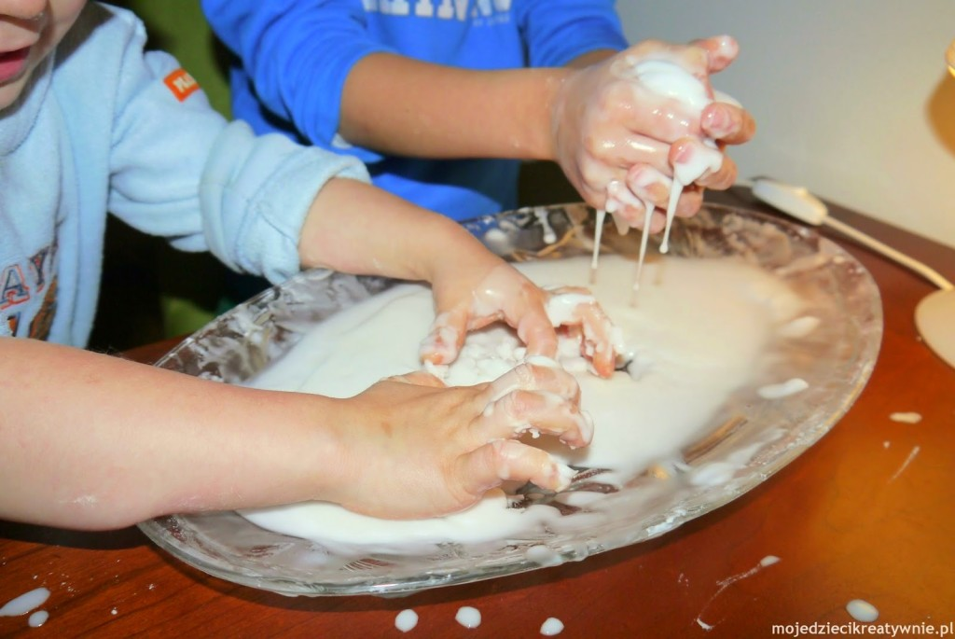
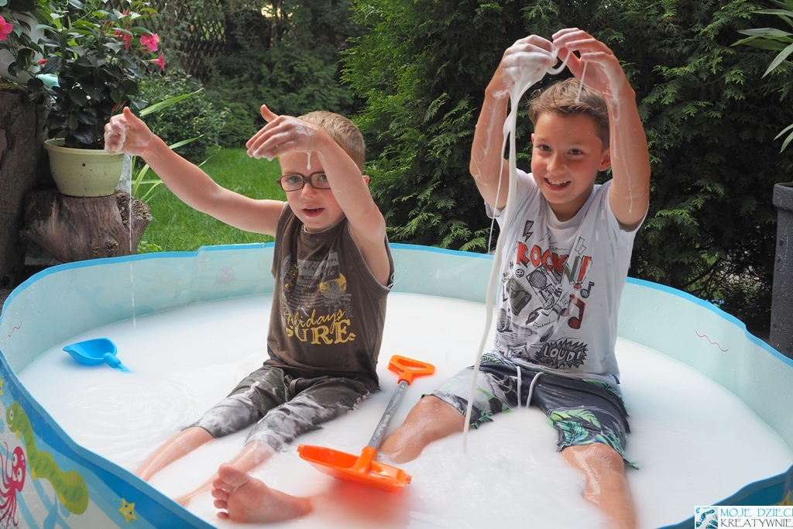
4. Uwagi, które powinieneś wziąć pod uwagę
- Mieszaninę lepiej jest przygotować dodając do wody skrobię, a nie odwrotnie.
5. Obejrzyj filmik, jak zrobić taką ciecz.
Link jak przygotować tą ciecz znajdziesz tutaj:
https://www.youtube.com/watch?v=Mf9dQWb7Oxc

